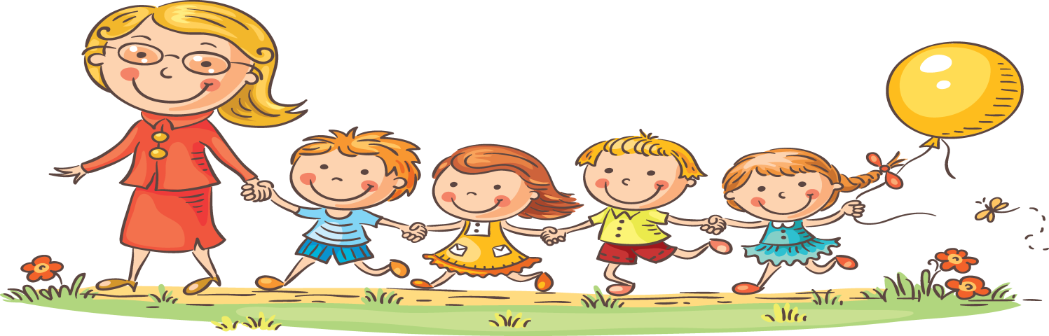

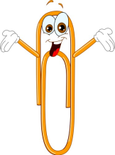 **ИНФОРМАЦИОННО – ПОЗНАВАТЕЛЬНЫЙ ВЕСТНИК**

ГАЗЕТА ДЛЯ ДЕТЕЙ И РОДИТЕЛЕЙ

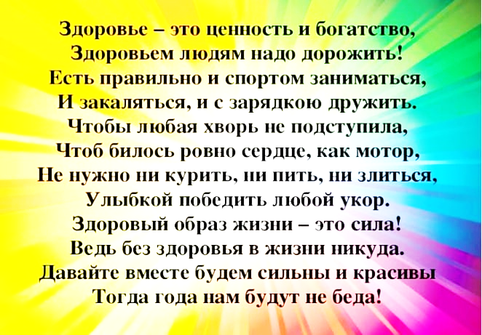

|  |
| --- |
| **МКДОУ «Детский сад г. Николаевска»** |
| **Выпуск № 3, март 2025г.** |
| **В этом номере:** |
| Использование здоровье сберегающих технологий в работе ДОУ |
| Девять научных причин делать утреннюю гимнастику каждый день! |
| Волшебная логоритмика |
| А любите ли вы бодрящую гимнастику после сна? |
| Секретный коктейль здоровья. |
| Страничка для любознательных ребят |

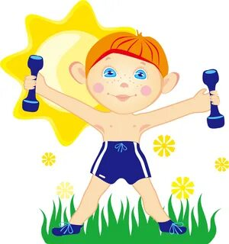

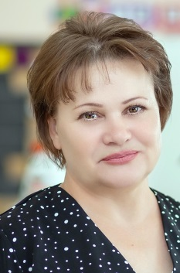

Инструктор по физической культуре

Аржанова Татьяна Александровна

**Использование здоровье сберегающих технологий в работе ДОУ**

В настоящее время охрана жизни и укрепление здоровья детей - одна из главных стратегических задач дошкольного образования. Вырастить здорового ребенка – вот самое главное, что необходимо сделать вам – родители и нам, педагогам дошкольных учреждений. Как показывает практика, с каждым годом увеличивается количество детей, имеющих проблемы со здоровьем. Сейчас, как правило, детям трёх лет, набираемым в группы младшего возраста, требуется помощь логопеда, дефектолога, невропатолога, не говоря уже об инструкторе ЛФ.

Наш коллектив детского сада выстроил целую систему оздоровительной работы, направленной на сохранение и укрепление здоровья наших воспитанников.

Педагогическим коллективом создана такая модель двигательного режима, согласно которой каждая минута пребывания ребенка в ДОУ работает на укрепление здоровья детей.

Разработана серия мероприятий по формированию ценностного отношения к своему здоровью, воспитанию навыков здорового поведения: правильное питание, рациональное движение, гигиена, свежий воздух, соблюдение режима дня.

Одним из средств решения обозначенных задач являются здоровье сберегающие технологии, без которых немыслим педагогический процесс современного детского сада.

Что же это такое — здоровье сберегающие технологии?

Это система мер, включающая взаимодействие всех факторов образовательной среды, направленных на сохранение здоровья ребёнка на всех этапах его обучения и развития.

Цель здоровье сберегающих образовательных технологий – обеспечить дошкольнику возможность сохранения здоровья, сформировать у него необходимые знания, умения и навыки по здоровому образу жизни, научить использовать полученные знания в повседневной жизни.

Мы хотим познакомить вас с некоторыми здоровье сберегающими технологиями, используемыми в работе с детьми в нашем детском саду.

И одним из элементов здоровье сберегающей технологии является утренняя гимнастика.

Делимся несколькими видами утренней гимнастики:

9

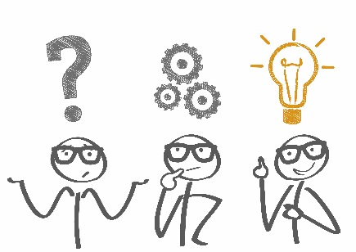

**НАУЧНЫХ ПРИЧИН**

**ДЕЛАТЬ УТРЕННЮЮ ГИМНАСТИКУ**

**КАЖДЫЙ ДЕНЬ**

Встать пораньше, чтобы сделать утреннюю зарядку? Звучит скучно! Но только для тех, кто ничего не знает о ее преимуществах для здоровья. Как зарядка может изменить вашу жизнь?

**1. *У вас улучшится настроение***

Как только вы начнете тренироваться по утрам, вы заметите, что день начинаете с большим удовольствием. Наступившая осень уже не кажется серой и унылой, а грядущая зима так и манит играми на свежем воздухе.

При этом волшебные перемены ощущают даже пациенты с депрессией! Согласно проведенным исследованиям, у них наблюдается прилив бодрости и энергии, и даже появляется оптимизм.

**2. *Вам будет легче осваивать новое***

Удивительно, но факт! Утренняя зарядка оказывает сильнейшее влияние на когнитивные способности. Исследование специалистов из Howard Hughes Medical Institute (HHMI) показало, что упражнения стимулируют рост новых нервных клеток и улучшают память и способности к обучению у мышей. И хотя между человеком и грызунами есть разница, ученые уверены, что на нас физическая активность воздействует точно так же.

***3. Мышцы станут более крепкими***

Сразу же после пробуждения уровень тестостерона у человека обычно находится на пике. Такие данные представили эксперты National Institute for Fitness & Sport. Это делает утро идеальным временем для того, чтобы заняться силовыми нагрузками, что благоприятствует росту и укреплению мышечной массы.

**4*. Кожа приобретет естественное сияние***

Научно доказано, что у людей, которые начинают регулярно тренироваться, состояние кожи заметно улучшается. Она обретает красивое естественное свечение и больше не выглядит тусклой, изможденной и бледной. Хороший стимул, чтобы сделать что-то для себя!

**5*. Появятся новые здоровые привычки***

Чтобы утренняя зарядка вошла в ежедневную рутину, практиковать ее нужно 66 дней.

А потом, по мнению экспертов, к этой привычке присоединятся и другие, такие же полезные. Как только люди благодаря зарядке начинают чувствовать себя лучше, они начинают думать о других полезных вещах, например, правильном питании.

***6. Вы будете больше сжигать жиров***

Конечно, на одной зарядке далеко не уйдешь, точнее — сильно не похудеешь! Но у тех, кто тренируется утром натощак, сжигается больше жиров по сравнению с теми, кто это делает позже, и предварительно подкрепившись.

**7*. Артериальное давление придет в норму***

Люди с высоким артериальным давлением часто нуждаются в лекарственных средствах. Но изменение образа жизни, а именно — практика зарядки по утрам, могут помочь!

В исследовании 2014 года, опубликованном в Journal of Vascular Health and Risk Management, выяснилось, что респонденты, которые тренируются рано утром (в 7.00), имеют на 10% ниже артериальное давление в течение дня по сравнению с теми, кто делает это в 11 часов утра или 7 часов вечера.

**8*. Вероятность переломов станет ниже***

По мнению эндокринолога Роберта Реккера, утренняя зарядка — отличная мера для профилактики остеопороза. Умеренные физические нагрузки поддерживают костную массу и снижают вероятность развития заболевания.

**9. *Вы будете чувствовать себя продуктивнее***

Исследование, результатами которого поделилось издание Psychotherapy and Psychosomatics, показало, что шесть недель регулярной физической активности уменьшают чувство усталости у здоровых людей, которые до этого сообщали о стойком упадке сил. Невероятно!

Наши ребята с удовольствием занимаются утренней гимнастикой!

Предлагаем вашему вниманию Зарядку «Малыши против гриппа и простуды».

Ссылка на видео:

<https://drive.google.com/file/d/1VJCHMrlnafK3pg_MaJk7ID9WtDhl0dZN/view?usp=drive_link>

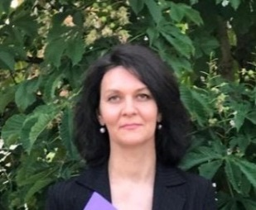

**ВОЛШЕБНАЯ ЛОГОРИТМИКА**

Логоритмика для детей – это игровой метод работы с детьми, при котором используются

музыкальные, двигательные и словесные элементы. Занятия по логоритмике – это игры или упражнения на подражание взрослому, сопровождаемые специально подобранной музыкой. То есть ребенок слушает воспитателя или родителя, видит, что он делает, повторяет за ним сказанное и сделанное. Лучше всего маленькие дети реагируют на рифмованную речь, но это не обязательно: подойдут любые забавные, интересные истории. Главное назначение логоритмики для детей – коррекция или развитие речевых навыков. С ее помощью можно избавить ребенка от таких речевых проблем, как заикание, нарушение произношения, слишком медленная или слишком быстрая речь. При этом любая логопедическая игра развивает сразу несколько процессов.

Музыкальный руководитель

Силаева Анна Ивановна



Воспитатель Барыльченко

Ирина Николаевна

За счет логоритмических занятий можно помочь малышу улучшить следующие важнейшие навыки:

*-повышается ловкость;*

*-совершенствуются крупная и мелкая моторика;*

*- ребенок обретает навык правильного выдоха при говорении;*

*- улучшаются мимика, интонация и темп речи;*

*- развивается подвижность артикуляционных органов, благодаря чему улучшается дикция;*

*- слишком активные и подвижные малыши несколько успокаиваются, слишком медлительные – наоборот, становятся более шустрыми и бодрыми;*

*-улучшается осанка малышей;*

*-раскрываются творческие способности, умение подражать, изображать разные эмоции;*

*-дети становятся более сильными, выносливыми.*

*-развивается музыкальный слух и память.*

Из сказанного понятно, что особенно показаны логоритмические игры в следующих случаях:

*- в возрасте от 2,5 до 4 лет, когда идет активное формирование речи;*

*-при общем недоразвитии речи;*

*-при заикании, а также при предрасположенности к нему;*

*-детям с ослабленным иммунитетом, часто болеющим;*

*-при нарушениях звукопроизношения, а также детям со слишком быстрой, слишком медленной или прерывистой речью, с плохой интонацией;*

*-детям, отстающим в развитии моторики и координации движений.*

Выполнение упражнений направлено на то, чтобы добиться у ребенка соответствия возрастным особенностям. Конечно, не стоит забывать, что любой ребенок – индивидуальность. То, что один освоил в два года без проблем, другому станет доступно лишь к 3,5 годам. Но есть определенные базовые навыки, без которых о нормальном развитии дошкольника не может идти речи. Помимо этого, занятие развивают внимательность, способность к аналитическому мышлению и память.

Логоритмика включает в себя следующие аспекты:

**Разные виды ходьбы, маршировки, прыжки, приседания**. Они формируют у детей координацию движений рук и ног, учат ориентироваться в пространстве, понимать, где право и лево, что значит впереди, сзади, сверху, снизу. Обычно с таких упражнений начинают занятия.

**Дыхательные и артикуляционные упражнения**. Развивают силу, выразительность, высоту голоса, а также мышцы артикуляционных органов. Игры по коррекции речи (например, для развития фонематического слуха). Способствуют устранению имеющихся нарушений восприятия и произношения. Ребенку предстоит повторять сложные звуки, находить и распознавать их в словах.

**Пение.** Улучшает интонацию, помогает справиться с заиканием, скороговорением, да и просто доставляет ребенку удовольствие.

**Упражнения на счет**. Позволяют запомнить порядковый счет предметов.

**Пальчиковая гимнастика**. Это дает прямую стимуляцию зон коры головного мозга, отвечающих за развитие речи.

**Упражнения на развитие моторики**: общей и мелкой. Способствуют развитию речевых и мыслительных процессов.

**Игры на внимание, развитие памяти**. Развивают навыки быстрого переключения между действиями. Упражнения, направленные на нормализацию тонуса мышц речевого аппарата. Требуются детям с дефектами речи, в частности заиканием.

**Танцы.** Учат чувству ритма, улучшают пластику и осанку малыша, дают выход энергии у слишком непоседливых детей.

**Упражнения на развитие мимики**. Незаменимы для детей с нарушениями речи. Часто их лицевые мышцы малоподвижны. Невыразительная мимика делает невыразительным и произношение, поэтому требуется коррекция.

Ссылки на видео: <https://cloud.mail.ru/public/9C9i/cQrzc9H5f>

<https://drive.google.com/file/d/1S_StyuH--0dI4zHG61bQz-S8eMhXDqFj/view?usp=sharing>

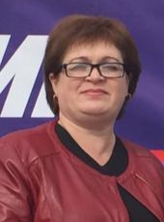**А ЛЮБИТЕ ЛИ ВЫ БОДРЯЩУЮ ГИМНАСТИКУ**

**ПОСЛЕ СНА ТАК КАК ЛЮБЯТ ЕЕ РЕБЯТА!**

**Бодрящая гимнастика после сна** направлена на постепенный переход ото сна

к бодрствованию.

Она может включать следующие элементы:

* Потягивание,
* Поочередное поднимание и опускание рук, ног,
* Элементы самомассажа,

Воспитатель Марченко

Светлана Валерьевна

* Элементы пальчиковой гимнастики,
* Гимнастики для глаз,
* Элементы дыхательной гимнастики.

Главное правило — это исключение резких движений, которые могут вызвать растяжение мышц, перевозбуждение и, как следствие, головокружение.

Затем можно предложить ребёнку босиком в трусиках выполнить ходьбу: на носках, пятках, на внешней и внутренней сторонах стопы, с высоким подниманием колен, на массажных ковриках. При этом нужно следить за осанкой ребёнка и правильностью выполнения упражнений.

Далее можно перейти к выполнению комплекса дыхательной гимнастики.

В конце гимнастики провести водные процедуры (умывание прохладной водой).

**Предлагаем Вам несколько комплексов для использования в домашних условиях:**

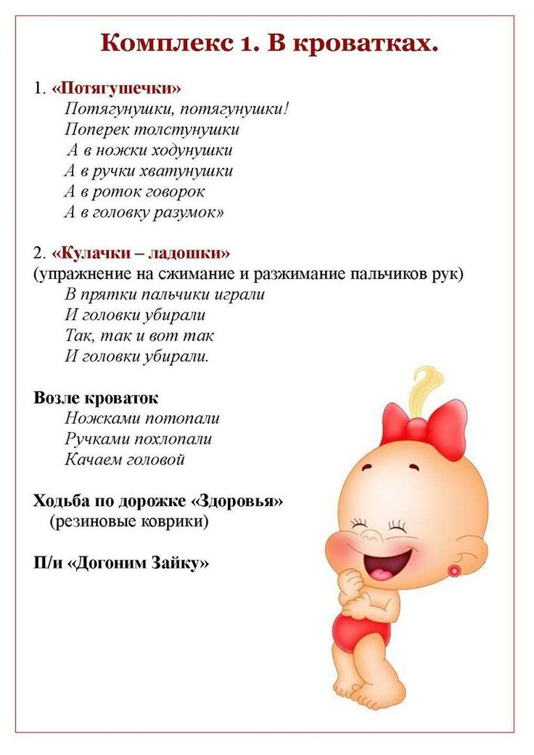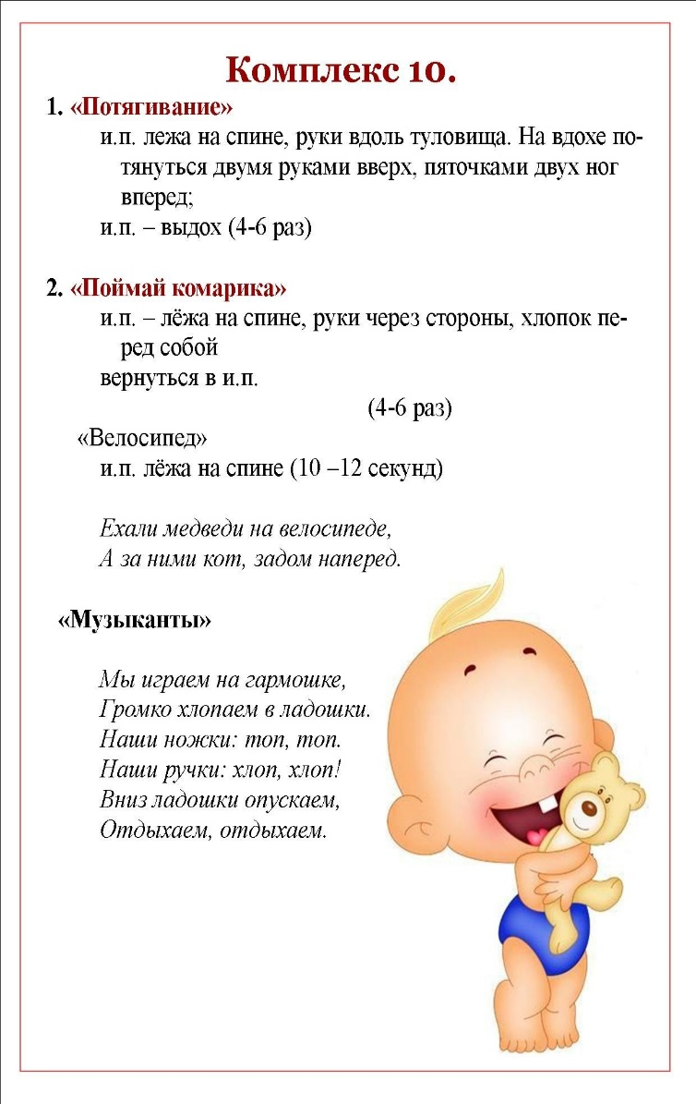

Ссылка на видео бодрящая гимнастика после сна в младшей группе:

<https://drive.google.com/file/d/1LtuP114XdVu9e-Bs0TTCkD3mmY6Y8bAy/view?usp=sharing>

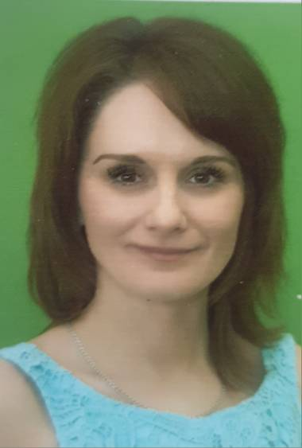

Воспитатель

Кокина Наталья Юрьевна

**СЕКРЕТНЫЙ КОКТЕЙЛЬ ЗДОРОВЬЯ**

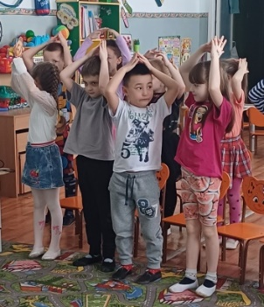**Дети дружно с места встали,**

**Ручки вверх они подняли.**

**Знаем мы, что всех нас,**

**Физминутка ждет сейчас.**

**Физкультминутки** применяются достаточно широко, так как являются интересной формой активного отдыха во время малоподвижных занятий с детьми дошкольного возраста. Целью физкультминутки, в первую очередь является стремление повысить и сохранить умственную активность и работоспособность детей во время занятий.

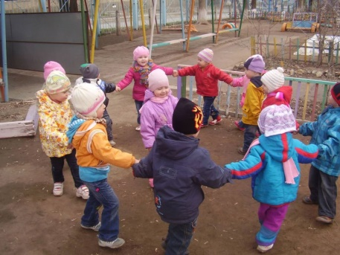

**Дети бегают на прогулке,**

**Изображая лису и волка,**

**Не ошиблись, вы друзья,**

**Здесь подвижная игра.**

Основной целью **подвижных игр** является развитие в ребенке, прежде всего, физических качеств: скорости, выносливости, ловкости, силы. Специфика подвижной игры состоит в быстрой, мгновенной ответной реакции на такие сигналы, как: «Лови!», «Беги!», «Стой!» и другие команды. Увлекательное содержание, эмоциональная насыщенность игры побуждают ребенка к определенным умственным и физическим усилиям.

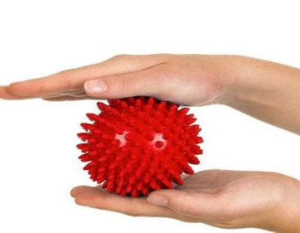**Ну, а здесь у нас для вас,**

**Игровой самомассаж!**

**Игровой самомассаж** также является основой оздоровления детского организма. Это уникальная тактильная гимнастика, благодаря которой в мозг поступает мощный поток импульсов от рецепторов, расположенных в коже. Самомассаж способствует: снятию стресса; улучшению самочувствия; оказывает благотворное внимание на весь организм. Он может проводится с помощью предметов (это и массажные специальные мячи, массажные коврики, шишки, карандаши, и т.п.).

Еще одна здоровье сберегающая технология — это **социально – психологическое благополучие ребенка.**

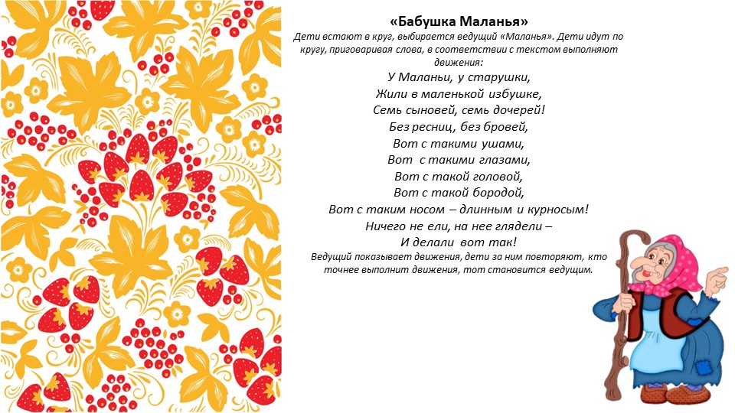

**Наша Бабушка Маланья**

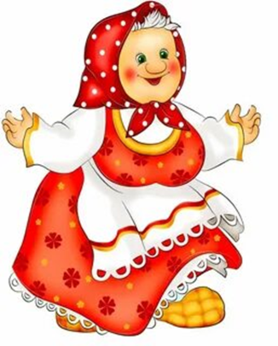**Приглашает не зевать,**

**А в игру смешную вместе**

**С нами дружно поиграть.**

Данная технология включает в себя ряд игр и игровых упражнений, которые направлены на коррекцию эмоциональных трудностей у детей (тревожность, страхи, агрессивность, низкая самооценка). Здесь представлена игра, которая направлена на развитие коммуникативных навыков, чувство юмора.

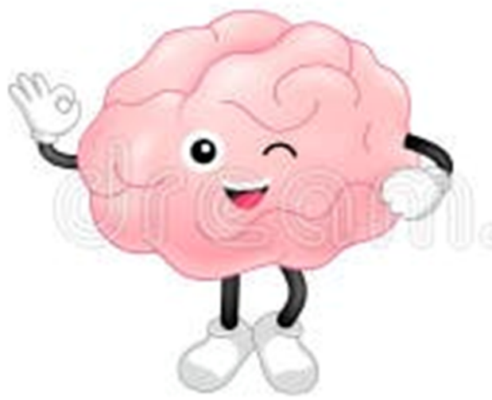**На картинке мозг у нас,**

**Заявляет нам сейчас,**

**Чтобы оба полушария**

**Были развиты у нас,**

**Есть такая технология,**

**Актуальная и модная.**

**Называется она -** **Нейрогимнастика.**

**Нейрогимнастика** – это комплекс телесно – ориентированных упражнений, позволяющих через тело мягко воздействовать на мозговые структуры. Благодаря нейрогимнастике оптимизируются интеллектуальные процессы, повышается работоспособность, улучшается мыслительная деятельность, синхронизируется работа полушарий головного мозга, снижается утомляемость, восстанавливается речевая функция, повышается иммунная система.

Ссылка на видео: [VID-20250227-WA0048.mp4 (49055554)](https://yadi.sk/d/ziYU7Y6L0-3X1A)

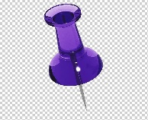

***Надеемся, что информация окажется для вас полезной. И в завершении нам бы хотелось напомнить о том, что личный пример родителей в любом деле важнее всего! Потому здоровые дети – это не только счастливые дети, но и, прежде всего, счастливые родители!***

***Искренне желаем вам и вашим детям здоровья, счастья и семейного благополучия.***

Уважаемые взрослые! По форме обратной связи, вы сможете оставлять свои пожелания, предложения и вопросы. Это возможность активно участвовать в жизни нашего детского сада и вносить конструктивный вклад в его развитие.

**Ссылка на форму обратной связи:** [**https://nikds.tvoysadik.ru/contacts**](https://nikds.tvoysadik.ru/contacts)

**Выходные сведения**: информационно-познавательный вестник издается по заказу администрации МКДОУ «Детский сад г. Николаевска»

Главный редактор: Аржанова Т.А.

Составитель: Кокина Н.Ю.

Адрес и телефон редакции: г. Николаевск, ул. Октябрьская 26а; 8(844946-21-95)

Номер заказа: № 3

Периодичность выхода газеты: 1 раз в месяц

**Страничка для любознательных ребят**



Давай немного поиграем, а папа или мама тебе прочитают задания. Думаю, тебе будет интересно! Итак, начнем!

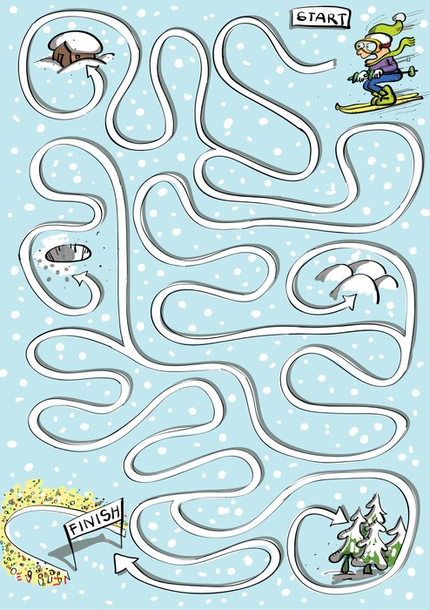

Игра «Бродилка»

Задание: Помоги лыжнику добраться до финиша.

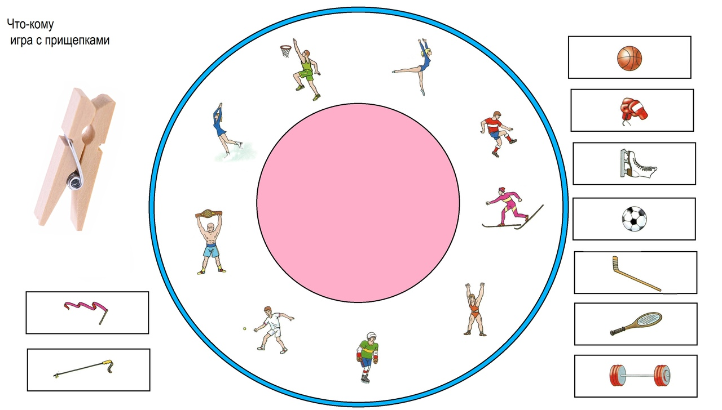**Игра «Что – кому**»

****Задание: Назови какие предметы необходимы для занятий спортом каждому из спортсменов?

А еще ты можешь распечатать эту игру на принтере. Вырезать предметы и с помощью прищепок прикрепить нужные предметы каждому спортсмену.

**Желаю успехов! Уверена, у тебя все получится!**